Практика 2

Сайт: <https://www.mirea.ru/>

IP-адрес: 193.41.140.35

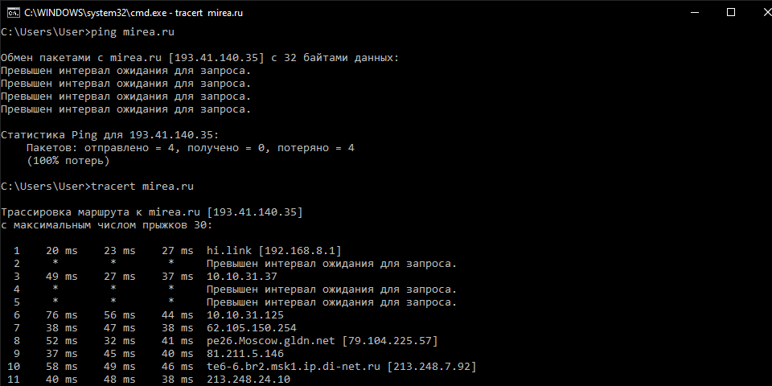

***Изучение аргументов с помощью утилиты***

1. nslookup -query=mx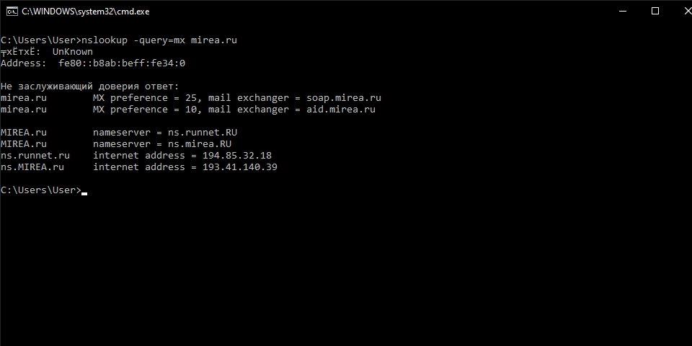
2. nslookup soa mirea.ru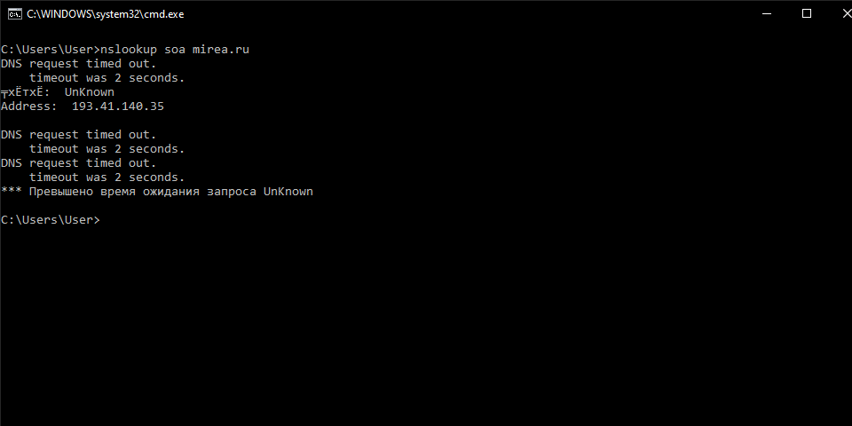
3. nslookup nx mirea.ru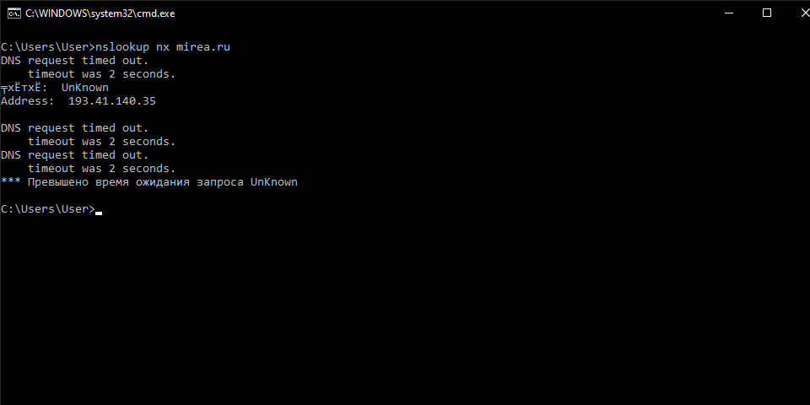
4. nslookup type=any mirea.ru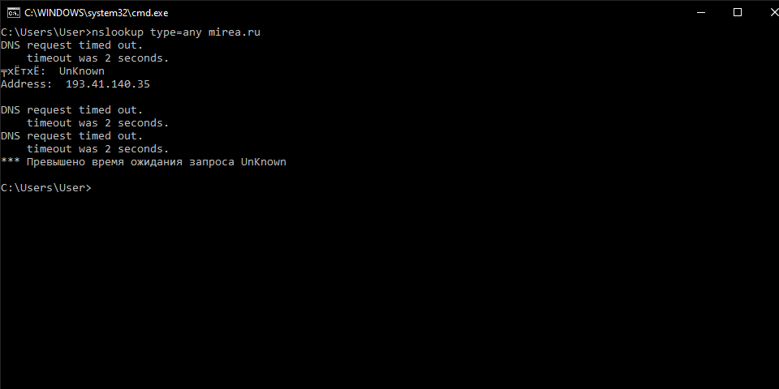

***Изучение основных фильтров в Wireshark***

1. ip.src==193.41.140.35

введя этот фильтр ничего не произошло

1. ip.dst (тоже ничего не произошло).Этот фильтр отвечает за трафик, который отправляется на IP
2. ip.addr (ничего). Отвечает за фильтрацию трафика, в котором упоминается IP
3. udp.src (ничего)
4. arp.src.hw_mac (работает). Используется для фильтраци по ARP протокола по mac-адресу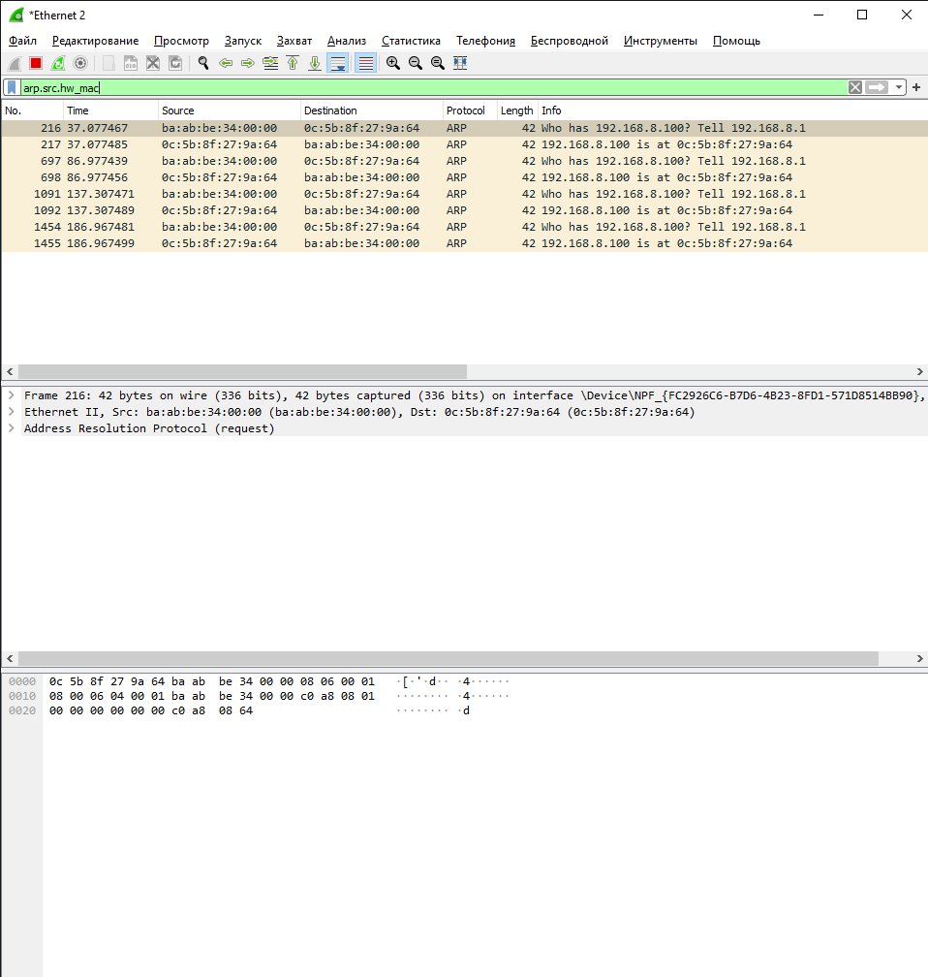
5. eth.dst (работает). Фильтр трафика по mac-адресу получателя 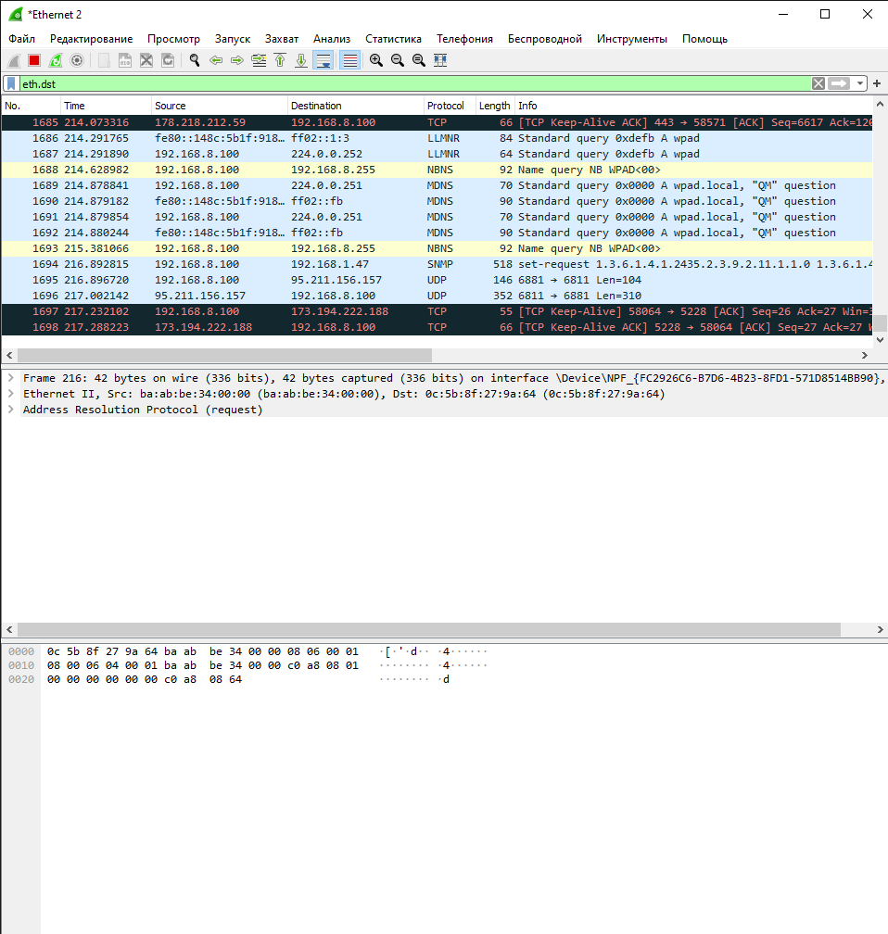
6. eth.src (работает) Фильтр трафика по mac-адресу отправителя